***"Oír las lecturas correspondientes y no escuchar la voz de Dios"***

**José A. Pagola: "Es muy fácil asistir a misa y no celebrar nada en el corazón"**

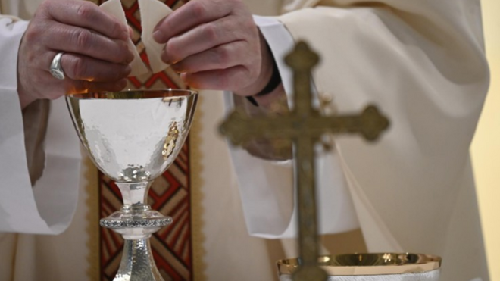

El Papa parte el pan

***08.06.2020***[***José Antonio Pagola***](https://www.religiondigital.org/jose_antonio_pagola/)

Para celebrar la eucaristía dominical no basta con seguir las normas prescritas o pronunciar las palabras obligadas. No basta tampoco cantar, santiguarnos o darnos la paz en el momento adecuado. Es muy fácil asistir a misa y no celebrar nada en el corazón; oír las lecturas correspondientes y no escuchar la voz de Dios; comulgar piadosamente sin **comulgar con Cristo**; darnos la paz sin reconciliarnos con nadie. ¿Cómo vivir la misa del domingo como una experiencia que renueve y fortalezca nuestra fe?

Para empezar, hemos de escuchar con atención y alegría la Palabra de Dios, y en concreto el **evangelio** de Jesús. Durante la semana hemos visto la televisión, hemos escuchado la radio y hemos leído la prensa. Vivimos aturdidos por toda clase de mensajes, voces, noticias, información y publicidad. Necesitamos escuchar otra voz diferente que nos cure por dentro.

Es un respiro escuchar las palabras directas y sencillas de Jesús. Traen verdad a nuestra vida. Nos liberan de engaños, miedos y egoísmos que nos hacen daño. Nos enseñan a **vivir con más sencillez** y dignidad, con más sentido y esperanza. Es una suerte hacer el recorrido de la vida guiados cada domingo por la luz del evangelio.

***"Nos damos la paz y la buscamos para todos"***

La plegaria eucarística constituye el momento central. No nos podemos distraer. «Levantamos el corazón» para dar gracias a Dios. **Es bueno, es justo y necesario** agradecer a Dios por la vida, por la creación entera y por el regalo que es Jesucristo. La vida no es solo trabajo, esfuerzo y agitación. Es también celebración, acción de gracias y alabanza a Dios. Es bueno reunirnos cada domingo para sentir la vida como regalo y dar gracias al Creador.

La comunión con Cristo es decisiva. Es el momento de acoger a Jesús en nuestra vida para experimentarlo en nosotros, identificarnos con él y dejarnos trabajar, consolar y fortalecer por su Espíritu. Todo esto no lo vivimos encerrados en nuestro pequeño mundo. **Cantamos juntos el Padrenuestro** sintiéndonos hermanos de todos. Le pedimos que a nadie le falte el pan ni el perdón. Nos damos la paz y la buscamos para todos.

<https://www.religiondigital.org/buenas_noticias/Jose-Pagola-asistir-celebrar-corazon-misa-comunion-paz-accion-gracias-padrenuestro-palabra_7_2239046079.html>